
Noche Romántica Hotel Noi Vitacura
2 DÍAS | 1 NOCHES desde $180.000 por persona

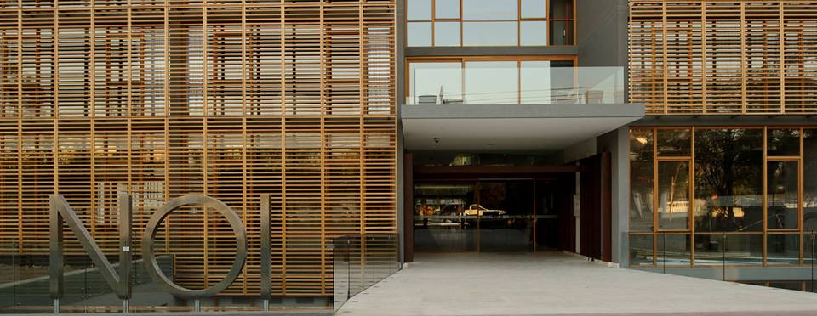

NUESTRO PROGRAMA INCLUYE

          - 1 noche de alojamiento en hotel Noi Vitacura
          - Desayuno.
          - Cena de 3 tiempos, sugerencia del chef.
          - Uso de instalaciones de hotel.

Noche Romántica Hotel Noi Vitacura
2D/1N
Hotel | Doble | Vigencia
Noi Vitacura deluxe | $ 180.000 | 01/01/26 – 31/03/26
Tarifas por persona, por programa en pesos chilenos. Incluye IVA.

Programa no incluye

- Propinas.
- Comidas y bebestibles no indicados en el programa.
- Cualquier servicio no especificado como incluido.

Información adicional

- Tarifas en base habitación Doble
- Tarifas para pasajeros individuales, sujetas a disponibilidad al momento de reservar, y a cambios sin previo aviso.
- Tarifas no aplican para festividades locales, eventos especiales a realizarse en destino u otras fechas indicadas por el operador.
- Tarifas no aplican para grupos.
- Check-in 15:00 hrs, Check-out 12:00 hrs.
- Estos valores son referenciales y pueden variar dependiendo de las condiciones establecidas por el proveedor.
- Este programa no incluye ticket aéreo, impuestos aéreos de ninguna clase, ni servicios no indicados en el detalle.

